O’ZBEKISTON RESPUBLIKASI OLIY TA’LIM,FAN VA INNOVATSIYA
VAZIRLIGI
ABU RAYXON BERUNIY NOMIDAGI URGANCH DAVLAT UNIVERSITETI


Kompyuter injineringgi fakulteti
„Kompyuter ilmlari va dasturlash texnologiyalari” yo’nalishi 234-guruh
Baxtiyorova Ruxshonaning
“Web texnologiya ” fanidan
2-laboratoriya mashg’uloti
Qabul qildi:________________________________________________

Urganch-2025
Labоratоriya ishi №2
Mavzu: Matn formatlash elementlari bilan ishlash
Ishdan maqsad: Matn formatlash elementlari bilan ishlashni o’rganish
Nazariy qism
Hujjatlar yaratishda matnni o'qilishi va ko'rinishi muhim ahamiyatga ega. Matnni formatlash elementlari yordamida matnning tashqi ko'rinishini o'zgartirish, uning strukturasi va tuzilishini yaxshilash mumkin. Bu elementlar hujjatni yanada tushunarli va jozibador qilish uchun ishlatiladi. Matn formatlash elementlari — bu matnning ko'rinishini va tuzilishini boshqarish uchun ishlatiladigan turli belgi va atributlar majmuasi. Ular matnning shrift o'lchamini, rangi, qalinligi, uslubi, joylashuvi kabi xususiyatlarini belgilash imkonini beradi.

Asosiy Matn Formatlash Elementlari
- Shrift turi va o'lchami
  - Matnni o'qilishi uchun eng muhim elementlardan biri shrift tanlashdir.
  - Shrift o'lchami matnning kattaligi va ko'rinishiga ta'sir qiladi.
- Qalin (bold) va kursiv (italic) yozuvlar
  - Qalin yozuvlar matnda muhim bo'limlarni ta'kidlash uchun ishlatiladi.
  - Kursiv yozuvlar esa matndagi maxsus yoki urg'u beriladigan so'zlar uchun mo'ljallangan.
- Rang va fon
  - Matn rangini o'zgartirish orqali diqqatni jalb qilish mumkin.
  - Fon ranglari esa matnni yanada ko'rinarli qilish yoki vizual ajratib ko'rsatish uchun ishlatiladi.
- Matn joylashuvi (align)
  - Matn chapga, o'rtaga, o'ngga yoki tekis joylashtirilishi mumkin.
  - Bu hujjatning ko'rinishini yaxshilashga yordam beradi.
- Bo'shliqlar va satrlar orasidagi masofa
  - Bo'shliqlar va satrlar orasidagi masofa matn o'qilish qulayligini oshiradi.
  - To'g'ri tashkil etilgan bo'shliqlar matnni tartibli ko'rinishda saqlaydi.
- Ro'yxatlar (bulleted va numbered lists)
  - Axborotni tartibga solish va taqdim qilish uchun ishlatiladi.
  - Bulleted listda belgilangan nuqtalar, numbered listda raqamlar ishlatiladi.
Matn formatlash hujjatni tushunarli, chiroyli va professional ko'rinishda taqdim etishga yordam beradi.Yaxshi formatlangan matn o'qishni osonlashtiradi va foydalanuvchi diqqatini kerakli joylarga jalb qiladi.Internet sahifalarida va matnli hujjatlarda (masalan, Word, Google Docs) formatlash elementlari interaktivlik va o'qilish qulayligini ta'minlaydi.
Amaliy qism:
<!DOCTYPE html>
<html lang="uz">
<head>
<meta charset="UTF-8">
<meta name="viewport" content="width=device-width, initial-scale=1.0">
<title>O‘zbekiston Respublikasi Universitetlari</title>
<style>
body {
font-family: Arial, sans-serif;
background-color: #e9eff7;
margin: 0;
padding: 0;
}

h1 {
text-align: center;
margin-top: 30px;
color: #0047ab;
}

.container {
display: flex;
flex-wrap: wrap;
justify-content: center;
gap: 20px;
margin: 40px;
}

.card {
background-color: #fff;
border-radius: 8px;
box-shadow: 0 2px 8px rgba(0,0,0,0.1);
width: 250px;
text-align: center;
padding: 15px;
transition: transform 0.3s ease;
position: relative;
}

.card:hover {
transform: scale(1.05);
}

.card img {
width: 100%;
height: 130px;
object-fit: cover;
border-radius: 6px;
margin-bottom: 10px;
}

.card h3 {
color: #333;
margin: 10px 0 5px 0;
}

.card p {
font-size: 14px;
color: #555;
}

.btn {
background-color: #007bff;
color: white;
padding: 8px 12px;
border: none;
border-radius: 4px;
cursor: pointer;
text-decoration: none;
display: inline-block;
margin-top: 10px;
}

.btn:hover {
background-color: #0056b3;
}

.details {
display: none;
background: #f9f9f9;
margin-top: 10px;
padding: 10px;
border-radius: 6px;
text-align: left;
font-size: 13px;
color: #333;
}
</style>
</head>
<body>

<h1>O‘zbekiston Respublikasi Universitetlari</h1>

<div class="container">

<div class="card">
<img src="https://www.texnoman.uz/uploads/blogs/981bc35caa0741d2d58173be7047d02c.jpg" alt="TATU">
<h3>Toshkent Axborot Texnologiyalari Universiteti (TATU)</h3>
<p>Axborot texnologiyalari va telekommunikatsiya sohasidagi yetakchi oliy ta’lim muassasasi.</p>
<button class="btn" onclick="toggleDetails(this)">Batafsil o‘qish</button>
<div class="details">
TATU 1955-yilda tashkil etilgan. Universitetda kompyuter injiniringi, dasturlash, telekommunikatsiya va axborot xavfsizligi yo‘nalishlari bo‘yicha kadrlar tayyorlanadi.
Respublikaning barcha viloyatlarida TATU filiallri mavjud.
</div>
</div>

<div class="card">
<img src="https://upload.wikimedia.org/wikipedia/commons/5/57/TDTU.png" alt="TDTU">
<h3>Toshkent Davlat Texnika Universiteti (TDTU)</h3>
<p>Texnika, energetika va mexanika sohalarida yetakchi oliygoh.</p>
<button class="btn" onclick="toggleDetails(this)">Batafsil o‘qish</button>
<div class="details">
TDTU 1918-yilda tashkil etilgan. Universitetda energetika, mashinasozlik, muhandislik va mexatronika yo‘nalishlari bo‘yicha ta’lim beriladi.
</div>
</div>

<div class="card">
<img src="https://avatars.mds.yandex.net/get-altay/235931/2a00000186fe41178d64aa63c665ffb0b5a5/orig" alt="TDIU">
<h3>Toshkent Davlat Iqtisodiyot Universiteti (TDIU)</h3>
<p>Iqtisodiyot, menejment va moliya sohalarida yetakchi oliygoh.</p>
<button class="btn" onclick="toggleDetails(this)">Batafsil o‘qish</button>
<div class="details">
TDIU 1931-yilda tashkil topgan. Bu universitetda iqtisodiyot, buxgalteriya hisobi, moliya, marketing va xalqaro biznes yo‘nalishlarida mutaxassislar tayyorlanadi.
</div>
</div>

<div class="card">
<img src="https://static.abt.uz/crop/600__5d45e3206d1a3.jpg" alt="SamDU">
<h3>Samarqand Davlat Universiteti (SamDU)</h3>
<p>Markaziy Osiyodagi eng qadimiy universitetlardan biri.</p>
<button class="btn" onclick="toggleDetails(this)">Batafsil o‘qish</button>
<div class="details">
Samarqand Davlat Universiteti 1927-yilda tashkil etilgan. Bu oliygoh tabiiy fanlar, ijtimoiy fanlar, filologiya va pedagogika sohalarida kadrlar tayyorlaydi.
</div>
</div>

<div class="card">
<img src="https://tma.uz/wp-content/uploads/2022/09/20220729_173614-2-1024x667.jpg" alt="TMA">
<h3>Toshkent Tibbiyot Akademiyasi (TTA)</h3>
<p>O‘zbekistonning yetakchi tibbiyot oliygohi.</p>
<button class="btn" onclick="toggleDetails(this)">Batafsil o‘qish</button>
<div class="details">
TTA 2005-yilda tashkil etilgan. Akademiyada shifokorlar, jarrohlar, pediatrlar va boshqa tibbiyot sohasidagi mutaxassislar tayyorlanadi.
</div>
</div>

</div>

<script>
function toggleDetails(button) {
const details = button.nextElementSibling;
const isVisible = details.style.display === 'block';
details.style.display = isVisible ? 'none' : 'block';
button.textContent = isVisible ? 'Batafsil o‘qish' : 'Yopish';
}
</script>

</body>
</html>

Natijasi:
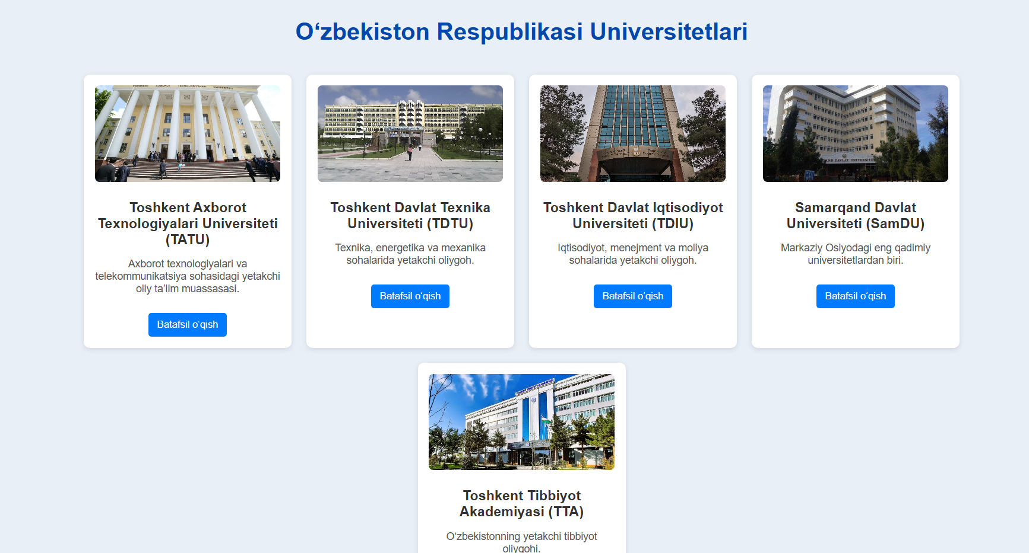
Xulosa:
Ushbu veb-sahifa O‘zbekiston Respublikasidagi yirik oliy ta’lim muassasalari haqida qisqacha ma’lumot beruvchi interaktiv loyiha hisoblanadi. Sahifada beshta universitet — TATU, TDTU, TDIU, SamDU va TTA haqida ma’lumotlar keltirilgan. Har bir kartada universitetning nomi, rasmi, qisqacha tavsifi va “Batafsil o‘qish” tugmasi mavjud. Tugma bosilganda universitet haqida to‘liqroq ma’lumot chiqadi.

